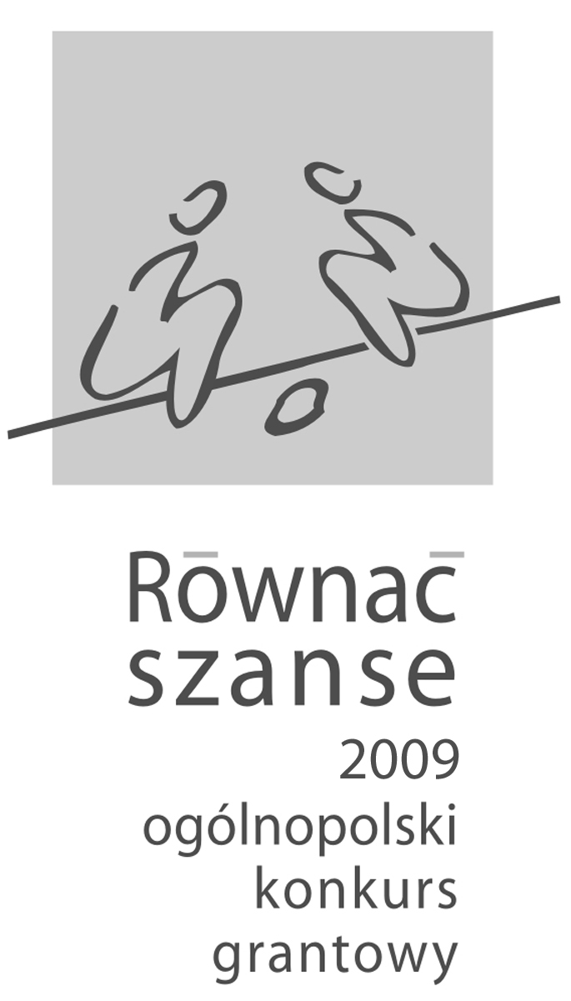 | Zasady konkursu grantowego  Ogólnopolski Konkurs Grantowy  w ramach Programu „Równać Szanse 2009”  Polsko-Amerykańskiej Fundacji Wolności administrowany przez  Polską Fundację Dzieci i Młodzieży

- Misja Programu „Równać Szanse”
Misją Programu jest wyrównywanie szans na dobry start w dorosłe życie młodzieży z terenów wiejskich i małych miast (do 20 000 mieszkańców).
Dobry start rozumiany jest jako realizowanie przez młodych ludzi samodzielnie i realistycznie określonych celów życiowych (w tym także celów edukacyjnych).

- Cel Ogólnopolskiego Konkursu Grantowego
Celem konkursu jest wsparcie realizowanych przez organizacje pozarządowe projektów, które rozwijają u młodzieży:
- umiejętność właściwej oceny środowiska, w którym dorasta, poprzez włączanie jej w proces poznawania środowiska lokalnego i analizowanie swoich mocnych i słabych stron;
- umiejętność samodzielnego i aktywnego planowania własnej przyszłości, poprzez udział w opracowaniu celów i harmonogramu projektu oraz badaniu jego efektów, a także poprzez naukę praktycznych umiejętności przydatnych w osiąganiu celów życiowych.
- umiejętność pozyskiwania wsparcia społecznego, poprzez nawiązywanie nowych relacji społecznych (z ludźmi i instytucjami), a także rozwijanie umiejętności pracy w grupie;
- przekonanie o własnych możliwościach, poprzez publiczne prezentowanie własnych działań i ich efektów, udział młodych ludzi w rozpowszechnianiu informacji o projekcie oraz stwarzanie (za pośrednictwem projektu) możliwości odniesienia osobistego sukcesu.

3. Podstawowe informacje o konkursie
3.1. Podmioty uprawnione do udziału w konkursie
Organizacje pozarządowe (zarejestrowane w formie stowarzyszeń i fundacji) z terenów wiejskich i małych miast (do 20 000 mieszkańców).

Uwaga! O dotację nie mogą ubiegać się organizacje, które aktualnie realizują inne projekty w ramach programu Równać Szanse, kończące się po 29 lutego 2009 r.

3.2. Formy wsparcia dla projektodawców
- dotacje do 50 000 zł na okres 18 miesięcy
- szkolenia, doradztwo

3.3. Uczestnicy projektów
Uczestnikami zgłaszanych projektów może być młodzież w wieku od 13 do 19 lat (ze szkół gimnazjalnych i ponadgimnazjalnych) z terenów wiejskich i małych miast (do 20 000 mieszkańców). Cyklicznymi działaniami powinna zostać objęta grupa co najmniej 25 uczestników.

3.4. Termin realizacji
1 czerwca 2009 - 30 listopada 2010.

- Struktura konkursu
Procedura aplikowania w Ogólnopolskim Konkursie Grantowym jest dwuetapowa.
W pierwszym etapie zadaniem aplikujących jest przygotowanie diagnozy środowiska lokalnego. Organizacje, których diagnozy Komisja Ekspertów oceni najwyżej zostaną dopuszczone do drugiego – zamkniętego etapu konkursu, polegającego na przygotowaniu projektu (trwającego 18 miesięcy).

4.1.Pierwszy – otwarty etap konkursu (opracowanie diagnozy środowiska lokalnego)
Zainteresowane organizacje proszone są o opracowanie diagnozy środowiska lokalnego. Diagnoza ma wskazać realne potrzeby młodzieży z danego środowiska oraz zasoby, z których można korzystać przy realizacji projektu zakładającego zaspokojenie tychże potrzeb.
Diagnoza powinna zostać sporządzona zarówno w oparciu o dane zastane (np. dane GUS, wyniki przeprowadzonych badań społecznych, statystyki policyjne, raporty kuratorium, itp), jak również w oparciu o dane zebrane przez projektodawców – mogą to być np. rozmowy z potencjalnymi uczestnikami, rozmowy z animatorami działań lokalnych, ankieta skierowana do młodzieży, obserwacje i doświadczenia, itp. Zachęcamy do cytowania np. ciekawych i znaczących wypowiedzi, które pojawią się w wywiadach.
Na stronie www.rownacszanse.pl znajduje się formularz wniosku, w którym należy sporządzić diagnozę, poradnik zawierający informacje przydatne do poprawnego opracowania diagnozy środowiska, oraz kryteria według których dokonana zostanie ocena nadesłanych diagnoz.
Uwaga! Komisja konkursowa będzie oceniać jakość i rzetelność przygotowanej diagnozy, a nie kondycję środowiska lokalnego.

4.2 Szczegółowa procedura składania wniosków w pierwszym, otwartym etapie konkursu
Wnioski należy składać korzystając z elektronicznego systemu naboru wniosków znajdującego się na stronie www.rownacszanse.pl. Aby złożyć wniosek należy zapoznać się ze znajdującą się na stronie szczegółową instrukcją postępowania.
Termin składania wniosków: do 27 lutego 2009 r.

16 marca 2009 r. na stronie www.rownacszanse.pl zostanie ogłoszona lista organizacji dopuszczonych do drugiego etapu Ogólnopolskiego Konkursu Grantowego, ponadto laureaci otrzymają informację pisemną.

4.3.Drugi – zamknięty etap Konkursu (Projekt)
Przedstawiciele organizacji dopuszczonych do drugiego etapu konkursu zostaną zaproszeni na 4-dniowe szkolenie dotyczące przygotowania i realizacji projektów w Programie „Równać Szanse”. Udział w szkoleniu będzie warunkiem ubiegania się o dofinansowanie przygotowanego projektu.
Zadanie postawione przed organizacjami, które spełnią warunek udziału w szkoleniu, będzie polegało na przygotowaniu projektu działań służących wyrównywaniu szans na dobry start w dorosłe życie młodzieży z terenów wiejskich i małych miast (do 20 000 mieszkańców). Projekty muszą spełniać następujące wymogi:
- włączać do działań już na etapie planowania samą młodzież, tak aby stała się aktywnym twórcą, uczestnikiem i bezpośrednim realizatorem projektu;
- być innowacyjne na danym terenie lub w danym środowisku;
- tworzyć spójną ofertę cyklicznych działań, w których weźmie udział grupa co najmniej 25 uczestników;
- włączać wielu partnerów w działania na rzecz młodzieży (współpraca przy realizacji projektu z różnymi organizacjami pozarządowymi, instytucjami samorządowymi, rodzicami, lokalnym biznesem, szkołami);
- posiadać dodatkowe finansowanie przynajmniej w wysokości 20% wartości projektu – z innych źródeł lub w formie własnego wkładu (jako wkład własny rozumiane jest pokrycie części kosztów projektu w postaci przeznaczenia na ten cel środków finansowych pozostających w dyspozycji wnioskodawcy lub pozyskanych przez niego od innych sponsorów, jak również racjonalnie wyceniony wkład własny organizacji składającej wniosek w postaci pracy, udostępnienia lokalu, środków transportu itp.).

Formularz aplikacyjny, zasady i szczegółowe kryteria oceny zostaną udostępnione organizacjom w momencie kwalifikacji do drugiego etapu konkursu.

- Uwagi dodatkowe dla organizacji zakwalifikowanych do drugiego etapu konkursu
- Dotacja dla nagrodzonych projektów zostanie wypłacona w dwóch transzach. Pierwsza zostanie wypłacona na początku realizacji projektu.
- Po 9 miesiącach realizacji projektów grantobiorcy prześlą sprawozdanie śród-okresowe, które będzie podstawą do wypłacenia drugiej transzy środków.
- Dotacje nie będą przyznawane na pokrycie bieżących kosztów działania organizacji niezwiązanych bezpośrednio z realizacją projektu; organizację jednorazowych akcji (np. konferencje, wyjazdy, szkolenia); koszty prowadzenia zajęć pozalekcyjnych stanowiących kontynuację realizacji standardowego programu nauczania w szkołach; pomoc charytatywną; organizację typowych form wypoczynku letniego lub zimowego młodzieży, mini-dotacje, stypendia, finansowanie podatku VAT.
- Ewentualne wydatki na zakup sprzętu (w tym komputerów, kamer, aparatów fotograficznych oraz oprogramowania ) i remonty nie mogą przekroczyć łącznie 15% dotacji.

- Szczegółowy harmonogram Ogólnopolskiego Konkursu Grantowego

27 luty 2009 r. Termin składania wniosków w pierwszym etapie konkursu (opracowanie diagnozy środowiska lokalnego)
16 marca 2009 r. Ogłoszenie listy organizacji dopuszczonych do drugiego etapu
26 - 29 marca 2009 r. Szkolenie
29 kwietnia 2009 r. Termin składania wniosków w drugim etapie konkursu (projekt działań)
12 maja 2009 r. Ogłoszenie listy dofinansowanych projektów
22 maja 2009 r. Spotkanie organizacyjne
1 czerwca 2009 r. Rozpoczęcie działań
5 czerwca 2009 r. Przekazanie pierwszej transzy dotacji
1 marca 2010 r. Złożenie finansowego i merytorycznego sprawozdania śród-okresowego, przekazanie drugiej transzy dotacji
30 listopada 2010 r. Ostateczny termin zakończenia projektów, finansowe i merytoryczne sprawozdanie końcowe

Szczegółowych informacji o Programie i konkursie udzielamy telefonicznie (22) 826 10 16 lub pocztą elektroniczną: rownacszanse@pcyf.org.pl

